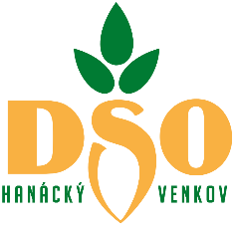
DSO Hanácký venkov
Doloplazy 15, 798 26 Doloplazy
IČ: 050 10 632
dso.hanackyvenkov.cz
hanackyvenkov@seznam.cz

OZNÁMENÍ
Schválený rozpočtový výhled DSO Hanácký venkov 2017 – 2020
Do úplné podoby schváleného rozpočtového výhledu DSO Hanácký venkov 2017 – 2020 v listinné podobě lze nahlédnout na místním obecním úřadě.
Do úplné podoby schváleného rozpočtového výhledu DSO Hanácký venkov 2017 – 2020 v elektronické podobě lze nahlédnout na webových stránkách DSO Hanácký venkov:
dso.hanackyvenkov.cz, sekce Svazek obcí, Dokumenty DSO, Rozpočet a Závěrečný účet.
Oznámení vyvěšeno: 22. března 2017
Oznámení sňato: …………………………
Razítko a podpis osoby odpovědné za vyvěšení.
…………………………………………..

